* 1. **Людино-машинна взаємодія**

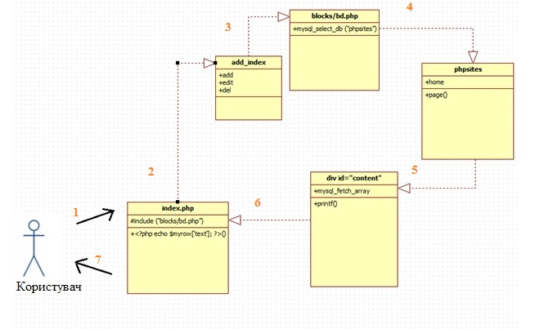Рисунок 2.2 – діаграма інтерфейсу користувача

Спочатку користувачу відкривається вікно з файлом 'index.php' це головна сторінка до нього підключений файл 'bd.php' який робить запит до бази даних, з бази інформація виводиться в файл 'content.php' де за допомогою функції 'mysql_fetch_array' - обробляється результат запиту, та за допомогою функції “printf” виводиться інформація в файл 'index.php'.